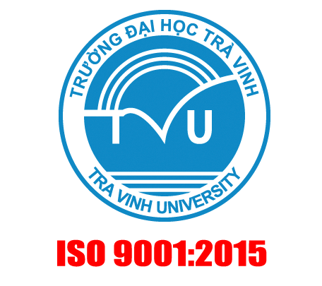 | TRƯỜNG ĐẠI HỌC TRÀ VINH  Thành viên Hiệp hội Cao đẳng Cộng đồng Canada (ACCC)  VIỆN PHÁT TRIỂN NGUỒN LỰC  Số 126, Nguyễn Thiện Thành, Phường 5, TP. Trà Vinh, Trà Vinh  ĐT: (0294) 6274 222 – 0913 891 173; Email: rdi@tvu.edu.vn;  Website: https://rdi.tvu.edu.vn/

PHIẾU ĐĂNG KÝ HỌC
Lớp: ……………………..…………………………………

Kính gửi: Trường Đại học Trà Vinh

Họ và tên:
Ngày sinh: Nơi sinh:
Giới tính: Dân tộc:
Số CMND:…………………., ngày cấp:………………, nơi cấp:
Trình độ chuyên môn hiện nay:
Đơn vị công tác hoặc nơi cư trú:

Địa chỉ liên hệ:

Điện thoại liên lạc: Email:
Tôi xin đăng ký tham dự khóa học trên theo thông báo chiêu sinh và cam kết chấp hành nghiêm nội quy của trường.
................, ngày……tháng……năm 201……
XÁC NHẬN CỦA CƠ QUAN  (hoặc của Chính quyền địa phương nơi cư trú) | Người đăng ký  (Ký, ghi rõ họ tên)

